Государственное бюджетное профессиональное образовательное учреждение

«Южно-Уральский государственный колледж»

Кыштымский филиал

|  |  |  |  |
| --- | --- | --- | --- |
| **СОГЛАСОВАНО**  заместитель директора по производству АО «Радиозавод»  ________А.В.Мильчаков  «___» ноября 2024г | **Рассмотрено**  на ПЦК ТС и C  протокол № 4  от «13» ноября 2024г. | **РАССМОТРЕНО**  на заседании  Педагогического совета  протокол №__  от «15» ноября 2024г. | **УТВЕРЖДЕНО**  Приказом директора  № ____/у  от «15» ноября 2024г. |

**ПРОГРАММА**

**ГОСУДАРСТВЕННОЙ ИТОГОВОЙ АТТЕСТАЦИИ ПО ОБРАЗОВАТЕЛЬНОЙ ПРОГРАММЕ СРЕДНЕГО ПРОФЕССИОНАЛЬНОГО ОБРАЗОВАНИЯ**

**по профессии: 15.01.05 «Сварщик (ручной и частично механизированной сварки (наплавки)»**

**Квалификация: Сварщик ручной дуговой сварки плавящимся покрытым электродом; Сварщик частично механизированной сварки плавлением**

**на 2024-2025 учебном году**

В соответствии с Законом Российской Федерации «Об образовании в РФ», государственная итоговая аттестация выпускников, завершающих обучение по программам среднего профессионального образования в образовательных учреждениях СПО, является обязательной.

Программа государственной итоговой аттестации разработана в соответствии с Законом Российской Федерации «Об образовании в РФ» № 273-ФЗ от 29 декабря 2012г., Порядком проведения государственной итоговой аттестации по образовательным программам среднего профессионального образования (Приказ Министерства просвещения РФ от 08 ноября 2021 г. № 800), Уставом ГБПОУ «ЮУГК».

**1 Общие положения**

Целью государственной итоговой аттестации является определение соответствия уровня и качества профессиональной подготовки выпускника по профессии 15.01.05 «Сварщик (ручной и частично механизированной сварки (наплавки)» требованиям Федерального государственного образовательного стандарта среднего профессионального образования.

Государственная итоговая аттестация является частью оценки качества освоения основной профессиональной образовательной программы по профессии 15.01.05 «Сварщик (ручной и частично механизированной сварки (наплавки)» и является обязательной процедурой для выпускников очной формы обучения, завершающих освоение программы подготовки квалифицированных рабочих служащих (далее – ППКРС) среднего профессионального образования в ГБПОУ «ЮУГК» (далее - колледж).

К государственной итоговой аттестации допускается студент, не имеющий академической задолженности и в полном объеме выполнивший учебный план или индивидуальный учебный план по осваиваемой профессии 15.01.05 «Сварщик (ручной и частично механизированной сварки (наплавки)».

**2 Форма государственной итоговой аттестации**

Формой государственной итоговой аттестации по профессии 15.01.05 «Сварщик (ручной и частично механизированной сварки (наплавки)» является проведение демонстрационного экзамена.

**3 Объем времени и сроки проведения Государственной итоговой аттестации**

В соответствии с рабочим учебным планом по профессии 15.01.05 «Сварщик (ручной и частично механизированной сварки (наплавки)» объем времени на подготовку и защиту составляет 2 недели. Сроки проведения ГИА согласно графику учебного процесса с «16» июня 2025 г. по «28» июня 2025 г.

**4 Подготовка к Государственной итоговой аттестации**

**4.1** **Этапы подготовки и проведения демонстрационного экзамена**

В рамках проведения демонстрационного экзамена базового уровня по квалификации Сварщик ручной дуговой сварки плавящимся покрытым электродом для обучающихся, осваивающих образовательные программы среднего профессионального образования профессии 15.01.05 «Сварщик (ручной и частично механизированной сварки (наплавки)», определены обязательные условия для признания результатов демонстрационного экзамена.

**4.1.1 Контрольно-измерительные материалы, оценочные средства**

Для проведения в 2024-2025 учебном году демонстрационного экзамена базового уровня по квалификации Сварщик ручной дуговой сварки плавящимся покрытым электродом используются оценочные материалы, включающие в себя конкретные комплекты оценочной документации (далее – КОД), варианты заданий и критерии оценивания, разрабатываемые оператором. Для проведения демонстрационного экзамена в рамках государственной итоговой аттестации выбран КОД 15.01.05-7-2025

Настоящий КОД предназначен для организации и проведения ДЭ (уровней ДЭ) в рамках видов аттестаций по образовательным программам среднего профессионального образования. КОД в части ГИА включает составные части - инвариантную часть (обязательную часть, установленную настоящим КОД). Продолжительность ДЭ базового уровня при выполнении инвариантной части составляет 2 часа 30 минут.

КОД содержит:

Единое базовое ядро содержания КОД сформировано на основе вида деятельности (вида профессиональной деятельности) в соответствии с ФГОС СПО и является общей содержательной основой заданий ДЭ вне зависимости от вида аттестации и уровня ДЭ.

**Требования к оцениванию**

|  |  |  |  |
| --- | --- | --- | --- |
| Вид аттестации | Уровень ДЭ | Составная часть КОД | Максимальный балл |
| ГИА | ДЭ БУ | Инвариантная часть | 50 из 50 |

Распределение баллов по критериям оценивания для ДЭ БУ в рамках ГИА:

|  |  |  |  |
| --- | --- | --- | --- |
| №  п/п | Модуль задания  (вид деятельности, вид профессиональной деятельности) | Критерий оценивания[1] | Баллы |
| 1 | Проведение подготовительных, сборочных операций перед сваркой, зачистка и контроль сварных швов после сварки | Чтение чертежей средней сложности и сложных сварных  металлоконструкций | 2,00 |
| Использование конструкторской, нормативно-технической и производственно-технологической документации по сварке | 2,00 |
| Проверка оснащенности, работоспособности, исправности и осуществление настройки оборудования поста для различных способов сварки | 3,00 |
| Выполнение сборки и подготовки элементов конструкции под сварку | 17,00 |
| Содействие сохранению окружающей среды, ресурсосбережению, применение знаний об изменении климата, принципов бережливого производства, эффективное действие в чрезвычайных ситуациях | 2,00 |
| 2 | Ручная дуговая сварка  (наплавка, резка) плавящимся покрытым электродом | Выполнение ручной дуговой сварки различных деталей из углеродистых и конструкционных сталей во всех пространственных положениях  сварного шва | 24,00 |
|  | **ИТОГО** | | **50,00** |

**Количество экспертов, участвующих в оценке выполнения задания**

Для проведения демонстрационного экзамена создается экспертная группа, из числа лиц, приглашенных из сторонних организаций и обладающих профессиональными знаниями, навыками и опытом в сфере, соответствующей профессии или специальности среднего профессионального образования или укрупненной группы профессий и специальностей, по которой проводится демонстрационный экзамен, которую возглавляет главный эксперт, назначаемый из числа экспертов, включенных в состав ГЭК.

Главный эксперт организует и контролирует деятельность возглавляемой экспертной группы, обеспечивает соблюдение всех требований к проведению демонстрационного экзамена и не участвует в оценивании результатов ГИА.

Экспертная группа включает минимум трех независимых экспертов (без учета главного эксперта), участвующих в оценке демонстрационного экзамена.

**Организационные требования:**

Все участники ДЭ должны соблюдать установленные требования по охране труда и производственной безопасности, выполнять указания технического эксперта по соблюдению указанных требований.

**4.1.2 Задание для демонстрационного экзамена**

Задание ДЭ представляет собой сочетание модулей в зависимости от вида аттестации и уровня ДЭ.

Продолжительность выполнения каждого модуля задания:

|  |  |  |
| --- | --- | --- |
| Номер и наименование модуля задания | Вид аттестации/уровень ДЭ | Продолжительность выполнения модуля задания |
| Модуль № 1: Проведение подготовительных, сборочных операций перед сваркой, зачистка и контроль сварных швов после сварки | ДЭ БУ  (инвариантная часть) | 0 ч. 45 мин. |
| Модуль № 2: Ручная дуговая сварка (наплавка, резка) плавящимся покрытым  электродом | ДЭ БУ  (инвариантная часть) | 1 ч. 45 мин. |

**Модуль № 1:**

Проведение подготовительных, сборочных операций перед сваркой, зачистка и контроль сварных швов после сварки

**Вид аттестации/уровень ДЭ:**

ПА (инвариантная часть)

Текст задания: Выполнить подготовку деталей к сварке и сборку двух контрольных сварных соединений: Тавровое Т1 по требованиям ГОСТ 526480 из пластин углеродистой стали 10х200 и стыковое С17 по требованиям ГОСТ 16037-80 из труб диаметром 114х8 согласно чертежу, в указанном пространственном положении.

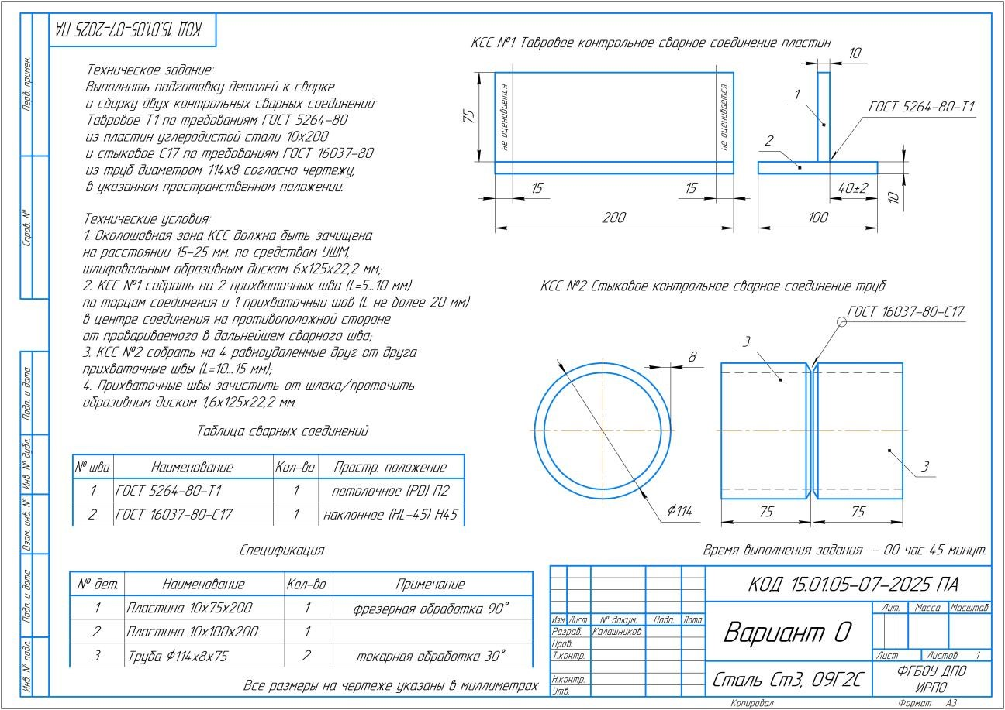

**Модуль № 2:**

Ручная дуговая сварка (наплавка, резка) плавящимся покрытым электродом

**Вид аттестации/уровень ДЭ:**

ГИА ДЭ БУ (инвариантная часть)

Текст задания: Выполнить сварку собранных контрольных сварных соединений: Тавровое Т1 по требованиям ГОСТ 5264-80 из пластин углеродистой стали 10х200 и стыковое С17 по требованиям ГОСТ 16037-80 из труб диаметром 114х8 согласно чертежу, в указанном пространственном положении.

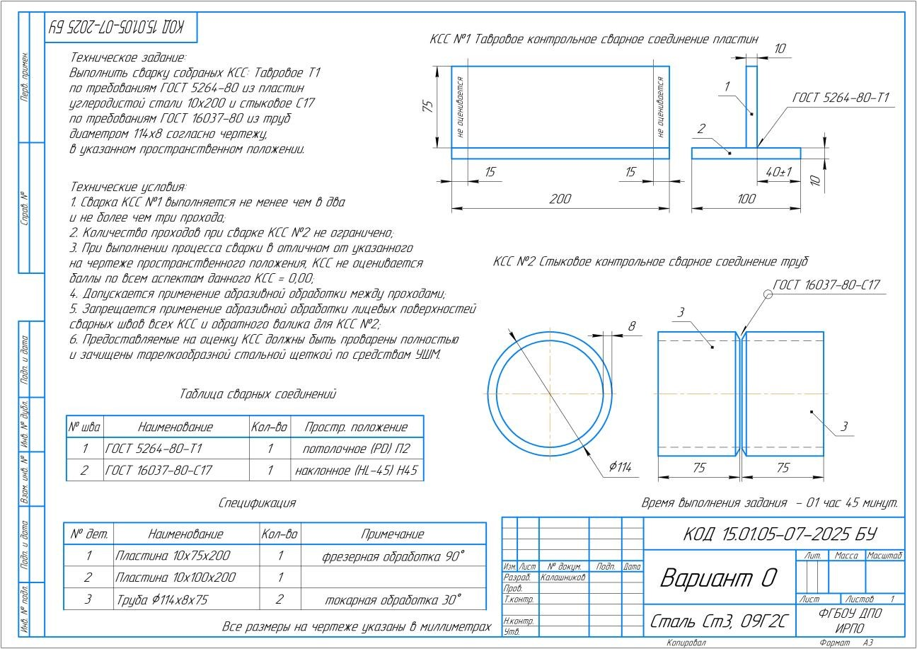

**4.1.3 План проведения демонстрационного экзамена**

План проведения демонстрационного экзамена, утверждается ГЭК совместно с образовательной организацией не позднее чем за двадцать календарных дней до даты проведения демонстрационного экзамена. План содержит в себе следующее: место расположения центра проведения демонстрационного экзамена, дата и время начала проведения демонстрационного экзамена, расписание сдачи экзаменов в составе экзаменационных групп, планируемая продолжительность проведения демонстрационного экзамена, технические перерывы в проведении демонстрационного экзамена определяются

Образовательная организация знакомит с планом проведения демонстрационного экзамена выпускников, сдающих демонстрационный экзамен, и лиц, обеспечивающих проведение демонстрационного экзамена, в срок не позднее чем за пять рабочих дней до даты проведения экзамена.

План проведения демонстрационного экзамена корректируется главным экспертом площадки проведения демонстрационного экзамена в зависимости от времени, выделенного на площадке проведения демонстрационного экзамена, количества участников и рабочих мест.

Ответственность за внесение баллов и оценок в систему несет Главный эксперт.

**4.2 Регистрация участников экзамена, информирование о сроках и порядке проведения демонстрационного экзамена**

Регистрация участников, информирование о сроках и порядке проведения демонстрационного экзамена осуществляется ЦПДЭ.

Не менее чем за 2 месяца до планируемой даты проведения экзамена образовательные организации, принявшие решение о проведении демонстрационного экзамена, направляют в адрес ЦПДЭ список студентов и выпускников, сдающих демонстрационный экзамен.

ЦПДЭ организует регистрацию всех заявленных участников на электронной площадке, а также обеспечивает заполнение всеми участниками личных профилей не позднее чем за два месяца до начала экзамена. При этом обработка и хранение персональных данных осуществляется в соответствии с Федеральным законом от 27.07.2006 года №152-ФЗ «О персональных данных».

Информирование зарегистрированных участников демонстрационного экзамена о сроках и порядке проведения демонстрационного экзамена осуществляется ЦПДЭ.

**4.3 Подготовка площадки проведения экзамена и**

**установка оборудования**

После уточнения количества участников, Главным экспертом разрабатывается и утверждается схема расстановки и комплектования рабочих мест на площадке проведения экзамена.

Ответственность за обеспечение площадки оптимальными средствами и необходимой инфраструктурой для проведения демонстрационного экзамена по компетенции ИТ Программные решения для бизнеса в соответствии с техническими описаниями и инфраструктурными листами несет ЦПДЭ.

Не позднее чем за один рабочий день до даты проведения демонстрационного экзамена главным экспертом проводится проверка готовности центра проведения экзамена в присутствии членов экспертной группы, выпускников, а также технического эксперта, назначаемого организацией, на территории которой расположен центр проведения экзамена, ответственного за соблюдение установленных норм и правил охраны труда и техники безопасности.

Главным экспертом осуществляется осмотр центра проведения экзамена, распределение обязанностей между членами экспертной группы по оценке выполнения заданий демонстрационного экзамена, а также распределение рабочих мест между выпускниками с использованием способа случайной выборки. Результаты распределения обязанностей между членами экспертной группы и распределения рабочих мест между выпускниками фиксируются главным экспертом в соответствующих протоколах.

Выпускники знакомятся со своими рабочими местами, под руководством главного эксперта также повторно знакомятся с планом проведения демонстрационного экзамена, условиями оказания первичной медицинской помощи в центре проведения экзамена. Факт ознакомления отражается главным экспертом в протоколе распределения рабочих мест.

Технический эксперт под подпись знакомит главного эксперта, членов экспертной группы, выпускников с требованиями охраны труда и безопасности производства.

**4.4 Проведение демонстрационного экзамена**

В день проведения демонстрационного экзамена в центре проведения экзамена присутствуют:

а) руководитель (уполномоченный представитель) организации, на базе которой организован центр проведения экзамена;

б) не менее одного члена ГЭК, не считая членов экспертной группы;

в) члены экспертной группы;

г) главный эксперт;

д) представители организаций-партнеров (по согласованию с образовательной организацией);

е) выпускники;

ж) технический эксперт;

з) представитель образовательной организации, ответственный за сопровождение выпускников к центру проведения экзамена (при необходимости);

и) тьютор (ассистент), оказывающий необходимую помощь выпускнику из числа лиц с ограниченными возможностями здоровья, детей-инвалидов, инвалидов (далее - тьютор (ассистент);

к) организаторы, назначенные образовательной организацией из числа педагогических работников, оказывающие содействие главному эксперту в обеспечении соблюдения всех требований к проведению демонстрационного экзамена.

В случае отсутствия в день проведения демонстрационного экзамена в центре проведения экзамена лиц, указанных в настоящем пункте, решение о проведении демонстрационного экзамена принимается главным экспертом, о чем главным экспертом вносится соответствующая запись в протокол проведения демонстрационного экзамена.

Допуск выпускников в центр проведения экзамена осуществляется главным экспертом на основании документов, удостоверяющих личность.

В день проведения демонстрационного экзамена в центре проведения экзамена могут присутствовать:

а) должностные лица органа исполнительной власти субъекта Российской Федерации, осуществляющего управление в сфере образования (по решению указанного органа);

б) представители оператора (по согласованию с образовательной организацией);

в) медицинские работники (по решению организации, на территории которой располагается центр проведения демонстрационного экзамена);

г) представители организаций-партнеров (по решению таких организаций по согласованию с образовательной организацией).

Указанные в настоящем пункте лица присутствуют в центре проведения экзамена в день проведения демонстрационного экзамена на основании документов, удостоверяющих личность.

Все присутствующие на площадке проведения демонстрационного экзамена лица, обязаны:

* соблюдать установленные требования по охране труда и производственной безопасности, выполнять указания технического эксперта по соблюдению указанных требований;
* пользоваться средствами связи исключительно по вопросам служебной необходимости, в том числе в рамках оказания необходимого содействия главному эксперту;
* не мешать и не взаимодействовать с выпускниками при выполнении ими заданий, не передавать им средства связи и хранения информации, иные предметы и материалы.

Члены ГЭК, не входящие в состав экспертной группы, наблюдают за ходом проведения демонстрационного экзамена и вправе сообщать главному эксперту о выявленных фактах нарушения Порядка.

Члены экспертной группы осуществляют оценку выполнения заданий демонстрационного экзамена самостоятельно.

Главный эксперт вправе давать указания по организации и проведению демонстрационного экзамена, обязательные для выполнения лицами, привлеченными к проведению демонстрационного экзамена, и выпускникам, удалять из центра проведения экзамена лиц, допустивших грубое нарушение требований Порядка, требований охраны труда и безопасности производства, а также останавливать, приостанавливать и возобновлять проведение демонстрационного экзамена при возникновении необходимости устранения грубых нарушений требований Порядка, требований охраны труда и производственной безопасности.

Главный эксперт может делать заметки о ходе демонстрационного экзамена.

Главный эксперт обязан находиться в центре проведения экзамена до окончания демонстрационного экзамена, осуществлять контроль за соблюдением лицами, привлеченными к проведению демонстрационного экзамена, выпускниками требований Порядка.

При привлечении медицинского работника организация, на базе которой организован центр проведения экзамена, обязана организовать помещение, оборудованное для оказания первой помощи и первичной медико-санитарной помощи.

Технический эксперт вправе:

* наблюдать за ходом проведения демонстрационного экзамена;
* давать разъяснения и указания лицам, привлеченным к проведению демонстрационного экзамена, выпускникам по вопросам соблюдения требований охраны труда и производственной безопасности;
* сообщать главному эксперту о выявленных случаях нарушений лицами, привлеченными к проведению демонстрационного экзамена, выпускниками требований охраны труда и требований производственной безопасности, а также невыполнения такими лицами указаний технического эксперта, направленных на обеспечение соблюдения требований охраны труда и производственной безопасности;
* останавливать в случаях, требующих немедленного решения, в целях охраны жизни и здоровья лиц, привлеченных к проведению демонстрационного экзамена, выпускников действия выпускников по выполнению заданий, действия других лиц, находящихся в центре проведения экзамена с уведомлением главного эксперта.

Представитель образовательной организации располагается в изолированном от центра проведения экзамена помещении.

Образовательная организация обязана не позднее чем за один рабочий день до дня проведения демонстрационного экзамена уведомить главного эксперта об участии в проведении демонстрационного экзамена тьютора (ассистента).

Выпускники вправе:

* пользоваться оборудованием центра проведения экзамена, необходимыми материалами, средствами обучения и воспитания в соответствии с требованиями комплекта оценочной документации, задания демонстрационного экзамена;
* получать разъяснения технического эксперта по вопросам безопасной и бесперебойной эксплуатации оборудования центра проведения экзамена;
* получить копию задания демонстрационного экзамена на бумажном носителе.

Выпускники обязаны:

* во время проведения демонстрационного экзамена не пользоваться и не иметь при себе средства связи, носители информации, средства ее передачи и хранения, если это прямо не предусмотрено комплектом оценочной документации;
* во время проведения демонстрационного экзамена использовать только средства обучения и воспитания, разрешенные комплектом оценочной документации;
* во время проведения демонстрационного экзамена не взаимодействовать с другими выпускниками, экспертами, иными лицами, находящимися в центре проведения экзамена, если это не предусмотрено комплектом оценочной документации и заданием демонстрационного экзамена.

Выпускники могут иметь при себе лекарственные средства и питание, прием которых осуществляется в специально отведенном для этого помещении согласно плану проведения демонстрационного экзамена за пределами центра проведения экзамена.

Допуск выпускников к выполнению заданий осуществляется при условии обязательного их ознакомления с требованиями охраны труда и производственной безопасности.

В соответствии с планом проведения демонстрационного экзамена главный эксперт ознакамливает выпускников с заданиями, передает им копии заданий демонстрационного экзамена.

После ознакомления с заданиями демонстрационного экзамена выпускники занимают свои рабочие места в соответствии с протоколом распределения рабочих мест.

После того, как все выпускники и лица, привлеченные к проведению демонстрационного экзамена, займут свои рабочие места в соответствии с требованиями охраны труда и производственной безопасности, главный эксперт объявляет о начале демонстрационного экзамена.

Время начала демонстрационного экзамена фиксируется в протоколе проведения демонстрационного экзамена, составляемом главным экспертом по каждой экзаменационной группе.

После объявления главным экспертом начала демонстрационного экзамена выпускники приступают к выполнению заданий демонстрационного экзамена.

Демонстрационный экзамен проводится при неукоснительном соблюдении выпускниками, лицами, привлеченными к проведению демонстрационного экзамена, требований охраны труда и производственной безопасности, а также с соблюдением принципов объективности, открытости и равенства выпускников.

Явка выпускника, его рабочее место, время завершения выполнения задания демонстрационного экзамена подлежат фиксации главным экспертом в протоколе проведения демонстрационного экзамена.

В случае удаления из центра проведения экзамена выпускника, лица, привлеченного к проведению демонстрационного экзамена, или присутствующего в центре проведения экзамена, главным экспертом составляется акт об удалении. Результаты ГИА выпускника, удаленного из центра проведения экзамена, аннулируются ГЭК, и такой выпускник признается ГЭК не прошедшим ГИА по неуважительной причине.

Главный эксперт сообщает выпускникам о течении времени выполнения задания демонстрационного экзамена каждые 60 минут, а также за 30 и 5 минут до окончания времени выполнения задания.

После объявления главным экспертом окончания времени выполнения заданий выпускники прекращают любые действия по выполнению заданий демонстрационного экзамена.

Технический эксперт обеспечивает контроль за безопасным завершением работ выпускниками в соответствии с требованиями производственной безопасности и требованиями охраны труда.

Выпускник по собственному желанию может завершить выполнение задания досрочно, уведомив об этом главного эксперта.

**4.5 Оценка экзаменационных заданий**

Выполненные экзаменационные задания оцениваются в соответствии со схемой начисления баллов, разработанными на основании характеристик квалификации, определяемых КОД. Все баллы и оценки регистрируются в системе главным экспертом.

Результаты, полученные участниками ДЭ оформляются в сводной ведомости с указанием количества набранных баллов и процента выполнения задания.

Результаты, полученные участниками ДЭ рассматриваются на заседании ГЭК, где осуществляется перевод набранных баллов в оценку в соответствии со шкалой перевода. Результат с указанием оценки, полученной участником ДЭ, оформляется протоколом ГЭК.

Оценка не должна выставляться в присутствии участника демонстрационного экзамена.

Шкала перевода из схемы начисления баллов в системе в четырехбалльную шкалу («отлично», «хорошо», «удовлетворительно», «неудовлетворительно»):

|  |  |  |  |  |
| --- | --- | --- | --- | --- |
| Максимальный балл - 50 | | | | |
| Процент выполнения | 0,00 % - 19,99 % | 20,00 % - 39,99 % | 40,00 % -69,99 % | 70,00 % - 100,00 % |
| Количество набранных баллов | 0 - 9,99 | 10 - 19,99 | 20 - 34,99 | 35 - 50 |
| Оценка | неудовлетворительно | удовлетворительно | хорошо | отлично |

Баллы выставляются в протоколе проведения демонстрационного экзамена, который подписывается каждым членом экспертной группы и утверждается главным экспертом после завершения экзамена для экзаменационной группы.

При выставлении баллов присутствует член ГЭК, не входящий в экспертную группу, присутствие других лиц запрещено.

Подписанный членами экспертной группы и утвержденный главным экспертом протокол проведения демонстрационного экзамена далее передается в ГЭК для выставления оценок по итогам ГИА.

1. ПК, ОК и начинается с отглагольного